化学工业生产流程题图示
研磨
水浸
酸浸
碱浸
灼烧
对原料的
预处理
常用方法
原料或资源
核心反应
反应原理
复分解反应
氧化还原反应
沉淀溶解平衡
化学平衡移动
电化学反应
产品净化与分离
条件控制
副产品
收集循环利用
无害处理
常用方法
目标产物
定量
求质量分数
求物质的量
对各成分性质定性分析

调溶液PH
用催化剂
冷水洗涤
酒精洗涤

过 滤
萃取分液
蒸发结晶
冷却结晶
重 结 晶
蒸 馏

一、常见物质的工业制备法
1、金属钠、镁、铝的冶炼写出化学方程式
_________________________、______________________、________________________
2、制备漂白粉的化学方程式：____________________________________________
3、氯碱工业离子方程式：______________________________________________
4、侯氏制碱法两个反应：_________________________________________________
________________________________________________
二、化工生产中条件控制调溶液的pH值
调节溶液的PH值常用于某些金属离子生成氢氧化物沉淀。
1、例如 已知某些物质的pH值
物质 | 开始沉淀 | 沉淀完全
Fe(OH)₂ | 7.8 | 9.8
Fe(OH)₃ | 2.7 | 3.7
Al(OH)₃ | 5.0 | 7.9
Mn(OH)₂ | 8.2 | 9.8
要除去MnSO₄溶液中混有的FeSO₄、Fe₂(SO₄)₃、Al₂(SO₄)₃、可先加入___________，然后加入_______，pH控制在__________________。
2、常加的试剂：若要除去Cu²⁺中混有Fe³⁺，可以加入___________、___________、___________然后过滤即可。若要除去ZnCl₂溶液中CuCl₂溶液可用___________、___________、___________调PH值。除去MgSO₄中的ZnSO₄可用___________、___________、___________等。
3、温度控制：有双氧水时，温度不宜高，就是防止双氧水分解；升温（降温）可能是加快反应速率也可能使可逆反应的平衡向吸热方向（放热反应方向）移动；冷水洗涤（热水洗涤）晶体，就是减少晶体的溶解而损耗。
三、化工生产中常用的分离方法
1、除去KNO₃溶液中少量的NaCl_______________________________________________________
2、除去NaCl中少量的KNO₃__________________________________________________________________
3、分离NaCl和KNO₃的混合物溶液中得到NaCl/KNO3晶体是____________________________________________
4、从NaCl和KNO₃的混合物溶液中得到KNO₃晶体是____________________________________________
5、由硫酸亚铁溶液得到绿矾晶体的是_____________________________________________________
6、除去SiO₂中的NH₄Cl用方法是______________________________
7、除去KNO₃溶液中的Fe(NO₃)₃方法是_________________________
8、除去TiCl₄(沸点136.4℃)的SiCl₄(沸点57.6℃)可用:________________.
四、对原料进行预处理常用方法和作用
1、研磨：减小物质的颗粒度，增大固体物质与气体或溶液的接触面积，加快反应速率，使固体反应更充分。
2、水浸：与水充分溶解于水中成溶液，可与不溶或难溶物分离，有些物质还可与水发生反应生成溶液。
3、酸浸：原料与酸反应或溶解于酸中，使可溶性金属离子进入溶液中，不溶于酸的物质过滤即可除去。
如：Fe₂O₃、Al₂O₃、SiO₂ 加硫酸浸取，SiO₂不溶即过滤除去SiO₂杂质。
4、碱浸：原料与碱溶液反应，使可溶性物质以盐即生成阴离子进入溶液中，不溶于碱液的物质过滤可除去。如：Al₂O₃中混少量Fe₂O₃和SiO₂，可以加过量烧碱，Al₂O₃、SiO₂生成NaAlO₂、Na₂SiO₃以AlO₂⁻、SiO₃²⁻进入溶
液中，过滤即除去Fe₂O₃杂质。
5、灼烧：除去可燃性物质，如海带中提取碘的灰化，茶叶中某些元素的分析都要灼烧。将金属氢氧化物转化
为氧化物也要灼烧或加热分解，如Al(OH)₃灼烧生成Al₂O₃要灼烧。在空气中灼烧还可能会发生氧化还原反应，如灼烧FeS₂可生成Fe₂O₃。实验室灼烧应该用坩埚，而不是在烧杯或蒸发皿中。
6、提高反应固体浸取速率的常见措施有：加热、增大反应物浓度、研细增大固体物质表面积、搅拌等。
7、提高固体浸取率的常见措施有：加热、增大反应物浓度、研细增大固体物质表面积、搅拌、延长反应时间等。

工业流程练习
1.锂被誉为“金属味精”，以LiCoO₂为正极材料的锂离子电池已被广泛用作便携式电源。工业上常以β锂辉矿(主要成分为LiAlSi₂O₆，还含有FeO、MgO、CaO等杂质)为原料来制取金属锂。其中一种工艺流程如下：
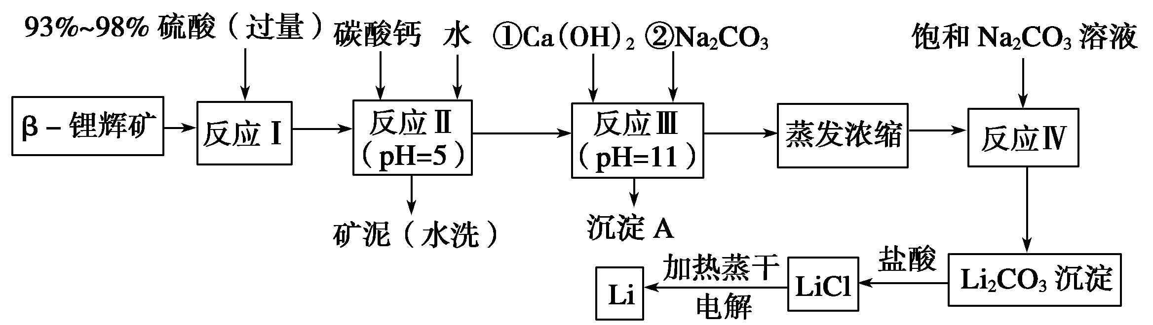
已知：①部分金属氢氧化物开始沉淀和完全沉淀时的pH：
氢氧化物 | Fe(OH)₃ | Al(OH)₃ | Mg(OH)₂
开始沉淀pH | 2.7 | 3.7 | 9.6
完全沉淀pH | 3.7 | 4.7 | 11
②Li₂CO₃在不同温度下的溶解度如下表：
温度/℃ | 0 | 10 | 20 | 50 | 75 | 100
Li₂CO₃的溶解度/g | 1.539 | 1.406 | 1.329 | 1.181 | 0.866 | 0.728
请回答下列问题：
(1)用氧化物形式表示LiAlSi₂O₆的组成： Li₂O．Al₂O₃．4SiO₂。
(2)反应Ⅱ加入碳酸钙的作用是_中和过量的H⁺,_使Al³⁺Fe³⁺沉淀完全
(3)写出反应Ⅲ中生成沉淀A的离子方程式：___ Mg²⁺+2OH⁻=Mg(OH)₂↓_Ca²⁺+CO₃²⁻=CaCO₃↓_。
(4)洗涤所得Li₂CO₃沉淀要使用热水(选填“热水”或“冷水”)，你选择的理由是减少Li₂CO₃损失____。
(5)电解熔融氯化锂生产锂时，阳极产生的氯气中会混有少量氧气，原因是__有结晶水参加电解反应_________。
2． 多晶硅(硅单质的一种)被称为“微电子大厦的基石”，制备中副产物以SiCl₄为主，它环境污染很大，能遇水强烈水解，放出大量的热。研究人员利用SiCl₄水解生成的盐酸和钡矿粉(主要成分为BaCO₃，且含有铁、镁等离子)制备BaCl₂·2H₂O，工艺流程如下：
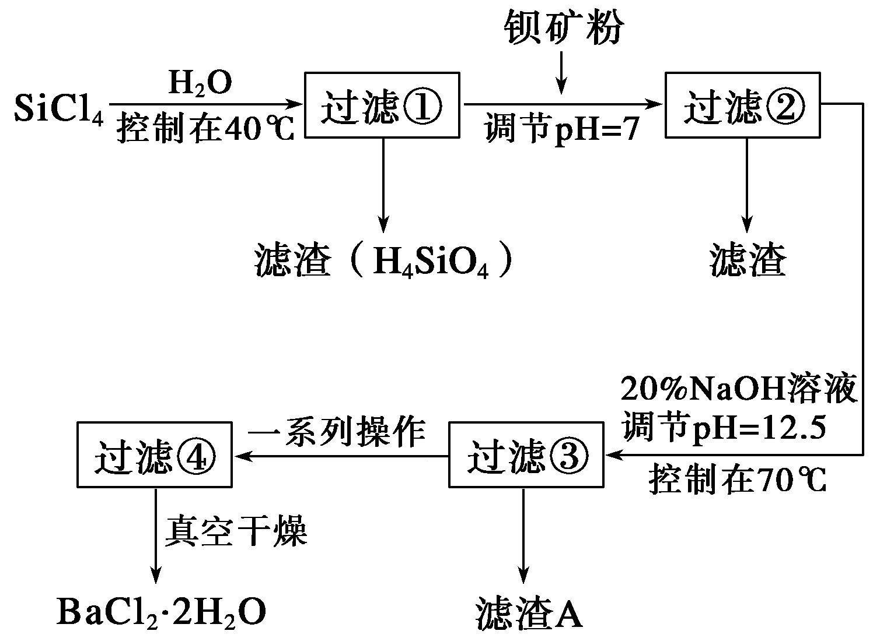
已知：
①常温下Fe^{3＋}、Mg^{2＋}完全沉淀的pH分别是3. 4、12.4
②BaCO₃的相对分子质量是197；BaCl₂·2H₂O的相对分子质量是244. 回答下列问题：
(1)SiCl₄发生水解反应的化学方程式为__SiCl₄+3H₂O=H₄SiO₄↓+4HCl_。
(2)用H₂还原SiCl₄蒸气可制取纯度很高的硅，当反应中有1 mol电子转移时吸收59 kJ热量，则该反应的热化学方程式为__SiCl₄(g)+2H₂(g)=Si(s)+4HCl(g)___△H=+236KJ/mol。
(3)加钡矿粉并调节pH＝7的目的是①__中和过量的H⁺_，②___使Fe³⁺沉淀完全__。
(4)过滤②后的滤液中Fe^{3＋}浓度为_____2.2×10^{－17}_______(滤液温度25 ℃，K_{sp}[Fe(OH)₃]＝2.2×10^{－38})。
(5)生成滤渣A的离子方程式________Mg²⁺+2OH⁻=Mg(OH)₂↓______________。
(6)计算出10吨含78.8% BaCO₃的钡矿粉理论上最多能生成BaCl₂·2H₂O的质量为_9.76__________吨.
3．亚氯酸钠(NaClO₂)是一种强氧化性漂白剂，广泛用于纺织、印染和食品工业。它在碱性环境中稳定存在。某同学查阅资料后设计生产NaClO₂的主要流程如下。
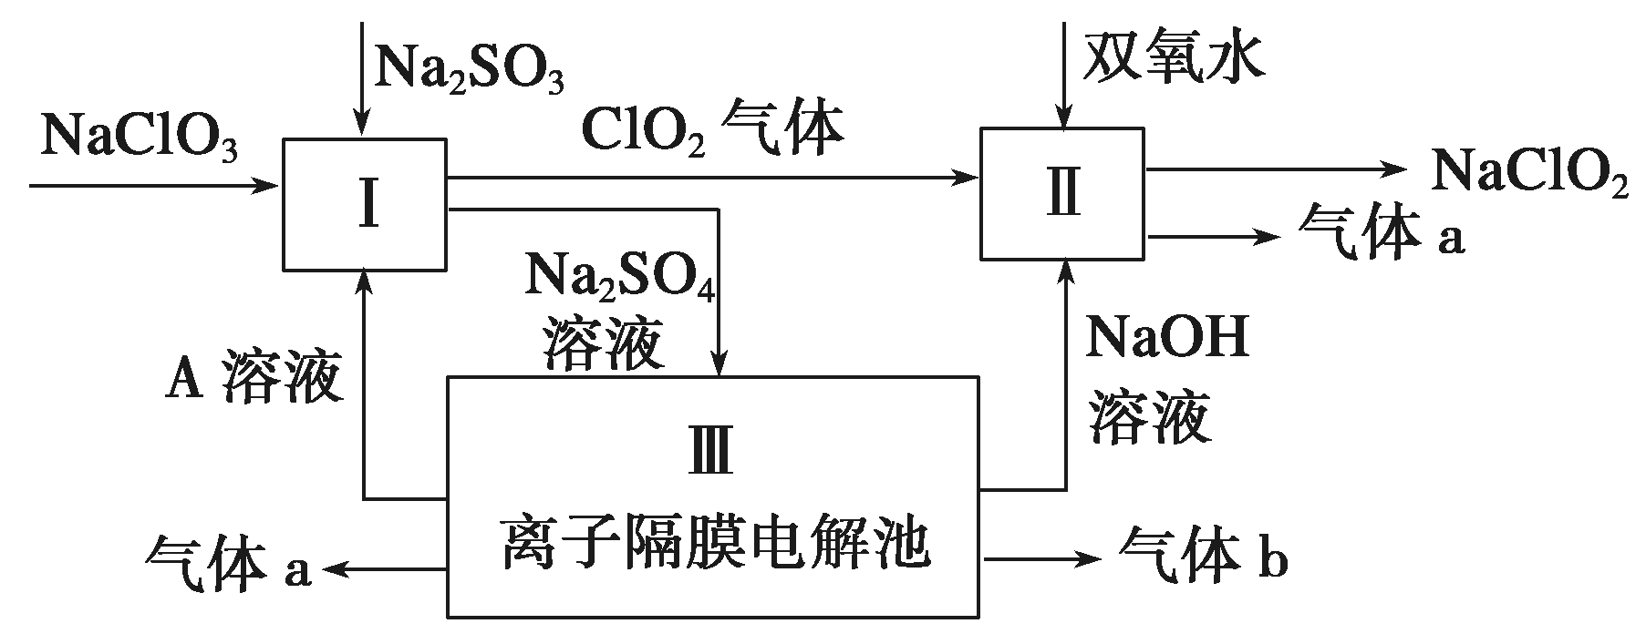
(1)双氧水的结构式为___H-O-O-H________；Ⅰ中发生反应的还原剂是__Na₂SO₃______(填化学式)。
(2)Ⅱ中反应的离子方程式是__2ClO₂+H₂O₂+2OH⁻=O₂↑+2ClO₂⁻+2H₂O______________。
(3)A的化学式是___H₂SO₄_______，装置Ⅲ中A在_____阳_________极区产生。
(4)ClO₂是一种高效水处理剂，可用氯酸钠和稀盐酸为原料制备。
①写出该反应的化学方程式_ 5NaClO₃+_6HCl=6ClO₂↑+5NaCl+3H₂O____。
②研究表明：若反应开始时盐酸浓度较大，则气体产物中有Cl₂，用离子方程式解释产生Cl₂的原因_______ ClO₃⁻+_6H⁺+5Cl⁻=3Cl₂↑+3H₂O ____________________。
(5)NaClO₂变质可分解为NaClO₃和NaCl。取等质量变质前后的NaClO₂试样均配成溶液，分别与足量FeSO₄溶液反应时，消耗Fe^{2＋}的物质的量________(填“相同”、“不相同”或“无法判断”)。
4. 锂电池消耗量巨大，对不可再生的金属资源的消耗是相当大的。因此锂离子电池回收具有重要意义，其中需要重点回收的是正极材料，其主要成分为钴酸锂（LiCoO₂）．导电乙炔黑（一种炭黑）．铝箔以及有机粘接剂。某回收工艺流程如下：
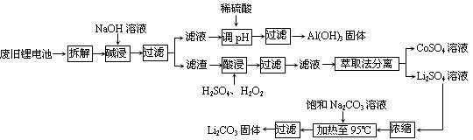

（1）上述工艺回收到的产物有 Al(OH)₃ Li₂CO₃ CoSO₄ 。
（2）废旧电池可能由于放电不完全而残留有原子态的锂，为了安全对拆解环境的要求是
______________隔绝空气和水份拆解_____。
（3）碱浸时主要反应的离子方程式为___2Al+2OH⁻+2H₂O=2AlO₂⁻+3H₂↑_______________。
（4）酸浸时反应的化学方程式为_ 2LiCoO₂+H₂O₂+3H₂SO₄=Li₂SO₄+2CoSO₄+O₂↑+4H₂O______。如果用盐酸代替H₂SO₄和H₂O₂的混合液也能达到溶解的目的，但不利之处是_会产生污染环境的有毒有害气体氯气____。
（5）生成Li₂CO₃的化学反应方程式为___ Li₂SO₄+Na₂CO₃=Li₂CO₃↓+Na₂SO₄___。已知Li₂CO₃在水中的溶解度随着温度升高而减小，最后一步过滤时应_趁热过滤_________________
5.七水硫酸镁(MgSO₄·7H₂O)在印染、造纸和医药等工业上都有广泛的应用，利用化工厂生产硼砂的废渣－一硼镁泥可制取七水硫酸镁。硼镁泥的主要成分是MgCO₃，还含有其他杂质(MgO、SiO₂、Fe₂O₃、FeO、CaO、Al₂O₃、MnO等）。
表1 部分阳离子以氢氧化物形式完全沉淀时溶液的pH
沉淀物 | Al(OH)₃ | Fe(OH)₃ | Fe(OH)₂ | Mn(OH)₂ | Mg(OH)₂
pH值 | 5.2 | 3.2 | 9.7 | 10.4 | 11.2
表2 两种盐的溶解度(单位为g／100g水)
温度 / ℃ | 10 | 30 | 40 | 50 | 60
CaSO₄ | 0.19 | 0.21 | 0.21 | 0.20 | 0.19
MgSO₄·7H₂O | 30.9 | 35.5 | 40.8 | 45.6 | /
硼镁泥制取七水硫酸镁的工艺流程如下：
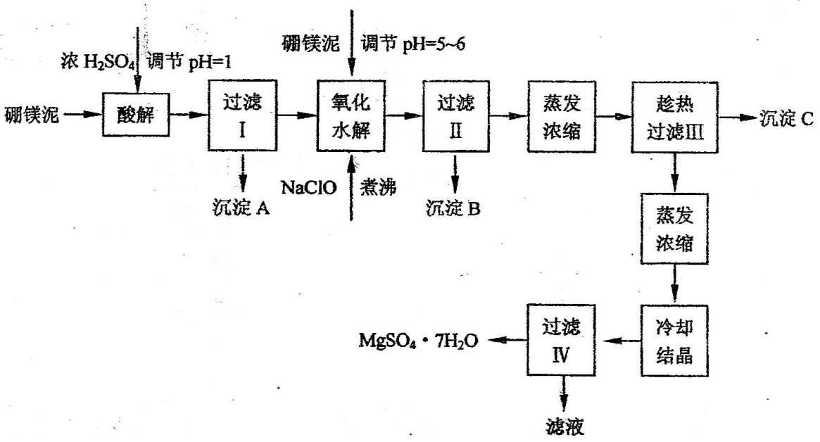

根据以上流程图并参考表格pH数据和溶解度数据，试回答下列问题：
（1）硼镁泥的主要成分用硫酸溶解的主要反应化学方程式____ MgCO₃+H₂SO₄=MgSO₄+CO₂↑+H₂O_____
（2）过滤I的滤液中加入硼镁泥，调节溶液的pH＝5～6，再加入NaClO溶液加热煮沸，将溶液中的
Mn²⁺氧化成MnO₂，反应的离子反应方程式为___ Mn²⁺+ ClO⁻ +H₂O ==Cl⁻+MnO₂+2H⁺ 。
加热煮沸的主要目的是__使铁离子和铝离子水解而沉淀完全_ 。
（3）沉淀B中除MnO₂、SiO₂外还含有 Al(OH)₃ Fe(OH)₃_______ (填化学式)等物质。
（4）检验过滤Ⅱ后的滤液中是否含有Fe^{3＋}的实验方法是_取少量滤液加入几滴KSCN，若显红色… ；
（5）沉淀C的化学式是 CaSO₄ 。过滤II需趁热过滤的理由是__防止硫酸镁晶体析出
6.（2013年安徽卷）二氧化铈(CeO₂)是一种重要的稀土氧化物。平板电视显示屏生产过程中产生大量的废玻璃粉末（含SiO₂、Fe₂O₃ 、CeO₂以及其他少量可溶于稀酸的物质）。某课题组以此粉末为原料回收铈，设计实验流程如图
④通O₂
过滤、洗涤、干燥
过滤、洗涤
废玻璃粉末

滤液A

滤渣A

①加稀盐酸
过滤
滤渣B

②加稀硫酸
和H₂O₂
滤液B
(含Ce³⁺)
③加碱
Ce(OH)₃
悬浊液
Ce(OH)₄
产品

（1）洗涤滤渣A的目的是为了去除 Fe³⁺ H⁺ Cl⁻ （填离子符号），检验该离子是否洗净的方法是
取少量最后一次洗液，加入几滴KSCN，若显红色，则未洗净，若无红色则已洗净 。
（2）第②步反应的离子方程式是 2CeO₂+ H₂O₂ +6H⁺==2Ce³⁺+4H₂O+O₂↑，
滤渣B的主要成分是 SiO₂ 。
（3）萃取是分离稀土元素的常用方法，已知化合物TBP作为萃取剂能将铈离子从水溶液中萃取出来，TBP （填“能”或“不能”）与水互溶。实验室进行萃取操作时用到的主要玻璃仪器有 分液漏斗 、烧杯、 玻璃棒、量筒等。
（4）取上述流程中得到的Ce(OH)₄产品0.536g，加硫酸溶解后，用0.1000mol/L FeSO₄标准溶液滴定终点是（铈被还原为Ce³⁺），消耗25.00mL标准溶液，该产品中Ce(OH)₄的质量分数为 97.0% 。（保留3位有效数字，相对原子质量：H—1 O—16 Ce—140）
7．金属钛(Ti)因其硬度大、熔点高、常温时耐酸碱腐蚀而被广泛用作高新科技材料，被誉为“未来金属”。以钛铁矿(主要成分FeTiO₃，钛酸亚铁)为主要原料冶炼金属钛同时获得副产品甲的工业生产流程如下：
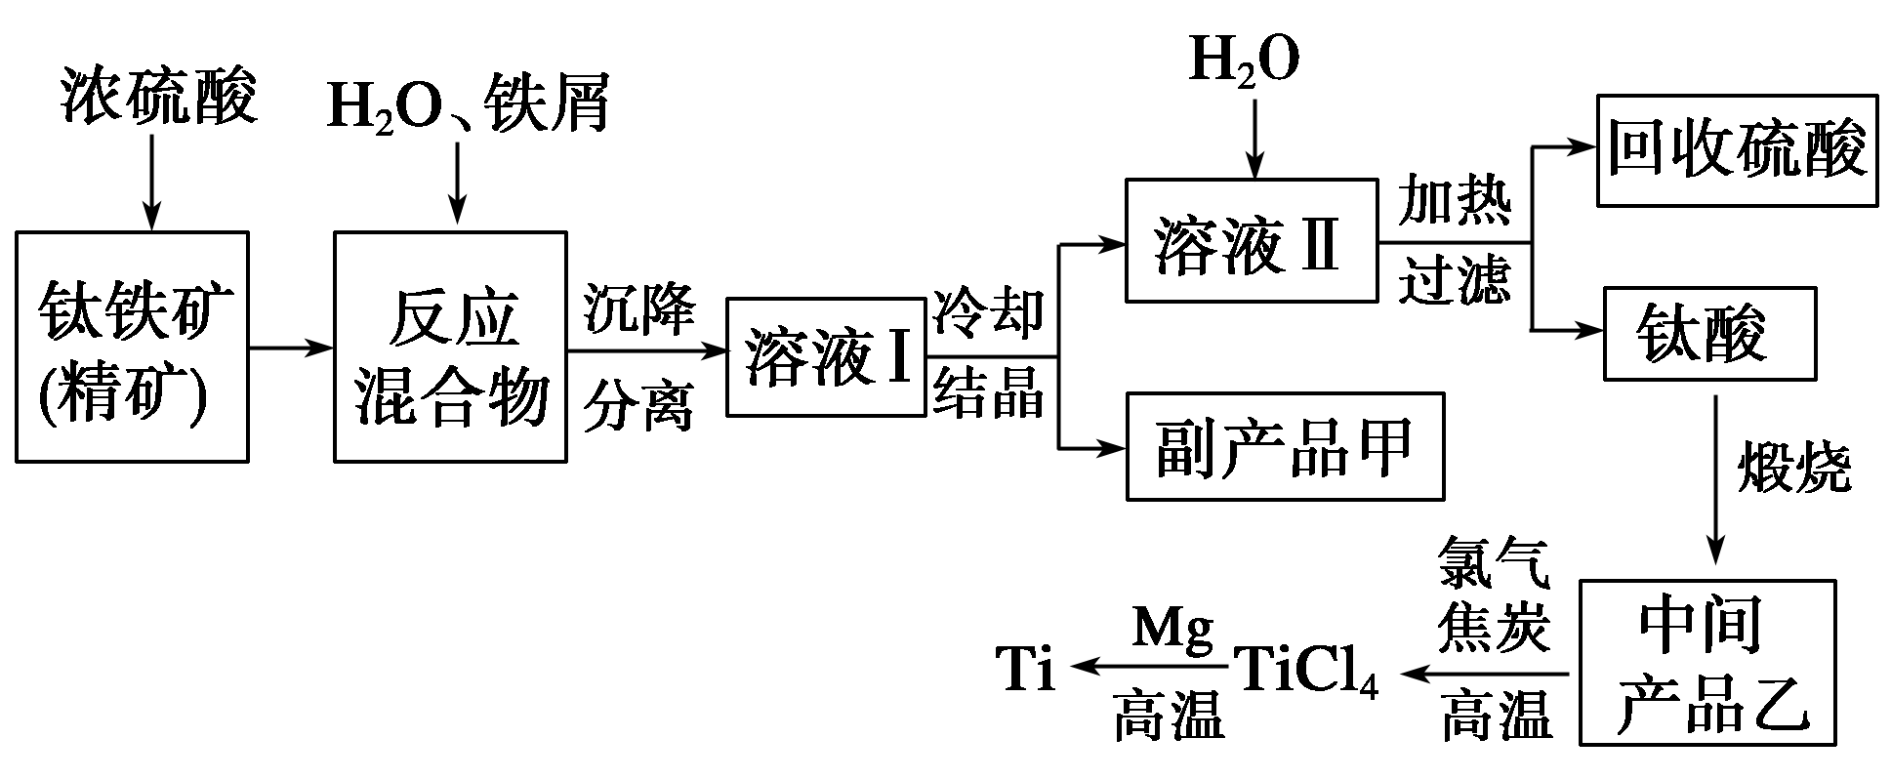
回答下列问题：
(1)钛铁矿和浓硫酸反应的产物之一是TiOSO₄，反应中无气体生成。副产品甲阳离子是_Fe²⁺______。
(2)上述生产流程中加入铁屑的目的是__和过量的硫酸反应并防止亚铁离子被空气氧化_______________。
(3)此时溶液Ⅰ中含有Fe^{2＋}、TiO^{2＋}和少量Mg^{2＋}等阳离子。常温下，其对应氢氧化物的K_{sp}如下表所示。
④通O₂
过滤、洗涤、干燥
过滤、洗涤
废玻璃粉末

滤液A

滤渣A

①加稀盐酸
过滤
滤渣B

②加稀硫酸
和H₂O₂
滤液B
(含Ce³⁺)
③加碱
Ce(OH)₃
悬浊液
Ce(OH)₄
产品
氢氧化物 | Fe(OH)₂ | TiO(OH)₂ | Mg(OH)₂  ④通O₂  过滤、洗涤、干燥  过滤、洗涤  废玻璃粉末  滤液A  滤渣A  ①加稀盐酸  过滤  滤渣B  ②加稀硫酸  和H₂O₂  滤液B  (含Ce³⁺)  ③加碱  Ce(OH)₃  悬浊液  Ce(OH)₄  产品
K_{sp} | 8.0×10^{－16} | 1.0×10^{－29} | 1.8×10^{－11}
①常温下，若所得溶液中Mg^{2＋}的物质的量浓度为0.001 8 mol·L^{－1}，当溶液的pH等于_pH=10______时，Mg(OH)₂开始沉淀。
②若将含有Fe^{2＋}、TiO^{2＋}和Mg^{2＋}的溶液加水稀释，立即析出大量白色沉淀，写出该反应的离子方程式：_________ TiO^{2＋}+2H₂O_=TiO(OH)₂↓+2H⁺____________。
(4)Mg还原TiCl₄过程中必须在1 070 K的温度下进行，你认为还应该控制的反应条件是___隔绝空气和水汽___。
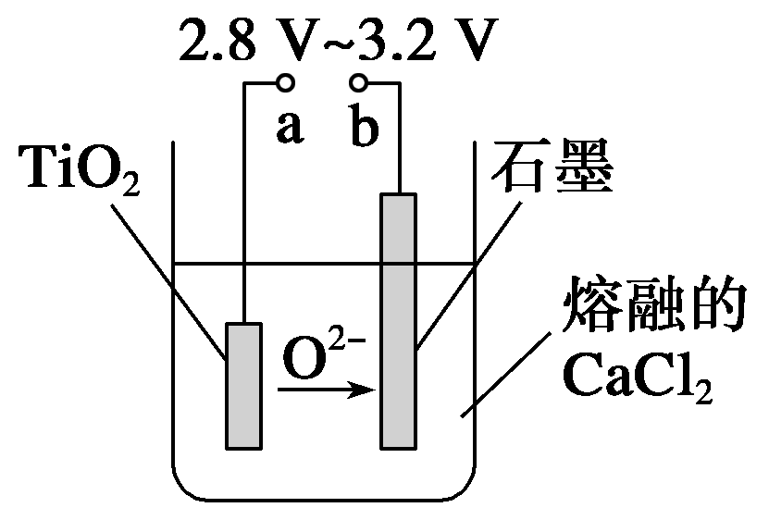
(5)在800～1 000 ℃时电解TiO₂也可制得海绵钛，装置如下图所示。
图中b是电源的____阳____极，阴极的电极反应式_TiO₂+4e⁻=Ti+2O²⁻______。
8.硼酸（H₃BO₃）大量应用于玻璃制造行业，以硼镁矿（含2MgO·B₂O₃·H₂O、SiO₂及少量Fe₃O₄、CaCO₃、Al₂O₃）为原料生产硼酸的工艺流程如下：
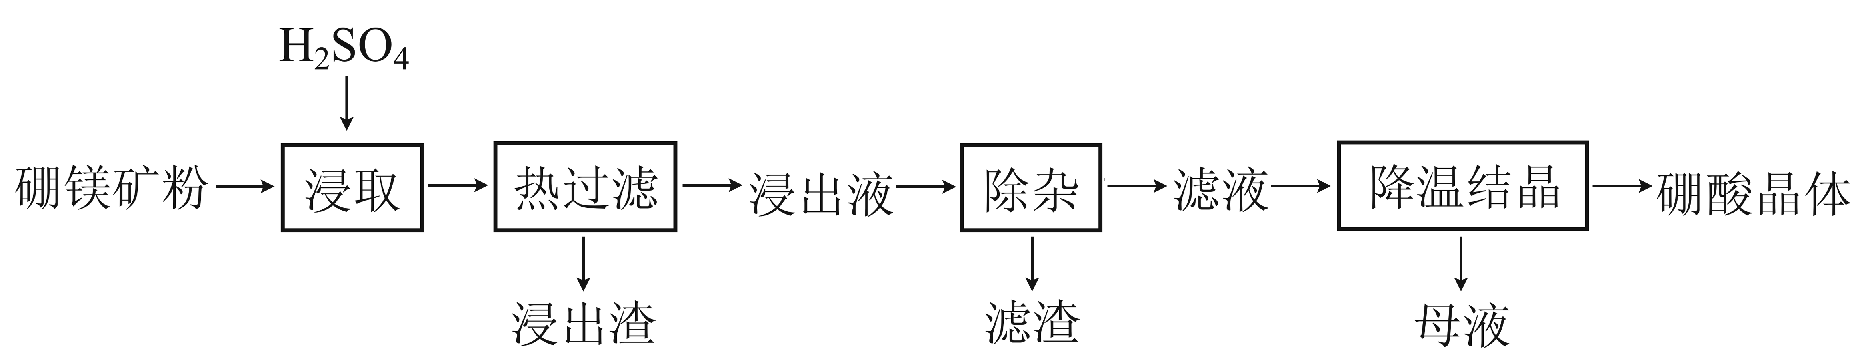

已知：H₃BO₃在20℃、40℃、60℃、100℃时的溶解度依次为5.0 g、8.7 g、14.8 g、40.2 g。
Fe³⁺、Al³⁺、Fe²⁺和Mg²⁺以氢氧化物形式完全沉淀时，溶液的pH分别为3.2、5.2、9.7和12.4。
- 由于矿粉中含CaCO₃，“浸取”时容易产生大量泡沫使物料从反应器溢出，故应分批加入H₂SO₄。
该反应的化学方程式为_____ CaCO₃+ H₂SO₄_=_CaSO₄+CO₂↑+H₂O______________。
(2）“浸出液”显酸性，含H₃BO₃和Mg²⁺、SO₄²⁻，还含有Fe³⁺、Fe²⁺、Ca²⁺、Al³⁺等杂质。“除杂”时向浸出
液中依次加入适量H₂O₂和MgO，除去的杂质离子是_Fe²⁺_Fe³⁺__ Al³⁺_______。H₂O₂的作用
是__2Fe²⁺_+H₂O₂_+2H⁺=2Fe³⁺_+H₂O____________________________（用离子方程式表示）。
（3）“浸取”后，采用“热过滤”的目的是___增大硼酸的溶解度，减少它析出____________。
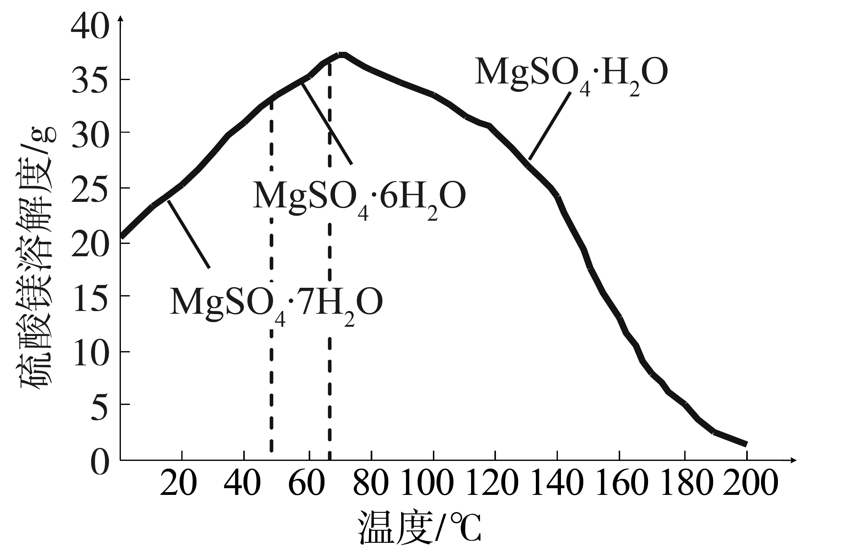
（4）“母液”可用于回收硫酸镁，已知硫酸镁的溶解度随温度变化的曲线如下图，且溶液
的沸点随压强增大而升高。为了从“母液”中充分回收MgSO₄•H₂O，应采取的措施
是将“母液”蒸发浓缩 ________趁热过滤______________。

9．CoCl₂·6H₂O是一种饲料营养强化剂。以含钴废料（含少量Fe、Al等杂质）制取CoCl₂·6H₂O的一种新工艺流程如下图：
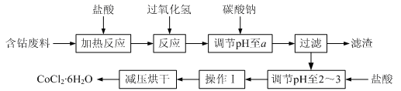
已知：①钴与盐酸反应的化学方程式为：Co＋2HCl=CoCl₂＋H₂↑
②CoCl₂·6H₂O熔点86℃，易溶于水、乙醚等；常温下稳定无毒，加热至110~120℃时，失去结晶水变成有毒的无水氯化钴。
③部分阳离子以氢氧化物形式沉淀时溶液的pH见下表：
沉淀物 | Fe(OH)₃ | Fe(OH)₂ | Co(OH)₂ | Al(OH)₃
开始沉淀 | 2.3 | 7.5 | 7.6 | 3.4
完全沉淀 | 4.1 | 9.7 | 9.2 | 5.2
请回答下列问题：
⑴在上述新工艺中，用“盐酸”代替原工艺中“盐酸与硝酸的混酸”直接溶解含钴废料，其主要优点为 _______不会产生污染环境的有害气体 ;加入碳酸钠调节pH至a，a的范围是 _5.2-7.6______ 。
⑶操作Ⅰ包含3个基本实验操作，它们是_____蒸发浓缩、冷却结晶、过滤 和过滤。
⑷制得的CoCl₂·6H₂O需减压烘干的原因是______防止失去结晶水变成有毒的无水氯化钴 。
⑸为测定产品中CoCl₂·6H₂O含量，某同学将一定量的样品溶于水，再向其中加入足量的AgNO₃溶液，过滤，并将沉淀烘干后称量其质量。通过计算发现产品中CoCl₂·6H₂O的质量分数大于100％，其原因可能
是____可能失去了部分结晶水；可能未洗净吸附的氯离子_______________ ________ 。

10.（2013年广东卷）银铜合金广泛用于航空工业。从切割废料中回收银并制备铜化工产品的工艺如下：
银铜合金废料

空气
熔炼
银熔体

渣料
(含少量银)

稀H₂SO₄
冷凝
成型
粗银

电解精炼
粗银

银

过滤
CuSO₄溶液

滤渣A

Al₂(SO₄)₃
稀NaOH
煮沸
过滤
滤液

固体B

煅烧
稀有气体
CuAlO₂

（注：Al(OH)₃和Cu(OH)₂开始分解的温度分别为450℃和80℃）
（1）电解精炼银时，阴极反应式为 ；滤渣A与稀HNO₃反应，产生的气体在空气中迅速变为红棕色，该气体变色的化学方程式为 _____________ 。
（2）固体混合物B的组成为 ；在生成固体B的过程中，需控制NaOH的加入量，若NaOH过量，则因过量引起的反应的离子方程式为
___________________________ 。
（3）完成煅烧过程中一个反应的化学方程式：
CuO + Al₂O₃ CuAlO₂ + ↑
（4）若银铜合金中铜的质量分数为63.5%，理论上5.0kg废料中的铜可完全转化为
_____________ mol CuAlO₂，至少需要1.0mol·L⁻¹的Al₂(SO₄)₃溶液 ___________ L。
（5）CuSO₄溶液也可用于制备胆矾，其基本操作是 、___________、____________洗涤和干燥。
11.（2013年安徽卷）二氧化铈(CeO₂)是一种重要的稀土氧化物。平板电视显示屏生产过程中产生大量的废玻璃粉末（含SiO₂、Fe₂O₃ 、CeO₂以及其他少量可溶于稀酸的物质）。某课题组以此粉末为原料回收铈，设计实验流程如图6-2-10：
④通O₂
过滤、洗涤、干燥
过滤、洗涤
废玻璃粉末

滤液A

滤渣A

①加稀盐酸
过滤
滤渣B

②加稀硫酸
和H₂O₂
滤液B
(含Ce³⁺)
③加碱
Ce(OH)₃
悬浊液
Ce(OH)₄
产品

（1）洗涤滤渣A的目的是为了去除 （填离子符号），检验该离子是否洗净的方法是
。
（2）第②步反应的离子方程式是 ，
滤渣B的主要成分是 。
（3）萃取是分离稀土元素的常用方法，已知化合物TBP作为萃取剂能将铈离子从水溶液中萃取出来，TBP （填“能”或“不能”）与水互溶。实验室进行萃取操作时用到的主要玻璃仪器有 、烧杯、玻璃棒、量筒等。
（4）取上述流程中得到的Ce(OH)₄产品0.536g，加硫酸溶解后，用0.1000mol/L FeSO₄标准溶液滴定终点是（铈被还原为Ce³⁺），消耗25.00mL标准溶液，该产品中Ce(OH)₄的质量分数为 。（保留3位有效数字，相对原子质量：H—1 O—16 Ce—140）
12.（2014年山东卷）工业上用重铬酸钠（Na₂Cr₂O₇）结晶后的母液（含少量杂质Fe³⁺）生产重铬酸钾（K₂Cr₂O₇）。工艺流程如下（左图），相关物质溶解度曲线如下（右图）：
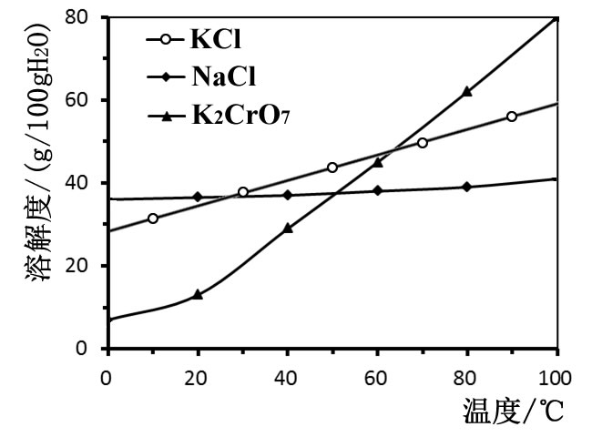
母液III
母液I
碱液调pH= 4
反应器

Na₂Cr₂O₇母液
过滤

加热沸腾

KCl(s)
冷却结晶

K₂Cr₂O₇
母液II
蒸发浓缩

固体A
冷却结晶

固体B

（1）由Na₂Cr₂O₇生产K₂Cr₂O₇的化学方程式为_____________________________________，
通过冷却结晶析出大量K₂Cr₂O₇的原因是_________________________________________
_______________________________________________。
（2）向Na₂Cr₂O₇母液中加碱液调PH的目的是_____________________________________。
（3）固体A主要为____________（填化学式），固体B主要为____________（填化学式）。
（4）用热水洗涤固体A，回收的洗涤液转移到母液____________（填“I”“II”或“III”）中，既能提高产率又可使能耗最低。

